УДК 621.313.333:004.8
Модельно-независимый самообучающийся алгоритм MIC AI (FOC+PPO) для энергоэффективного управления асинхронными двигателями разных типоразмеров
А. Н. Марикин¹, В. Г. Жемчугов¹, А. Д. Онофрийчук¹
¹ Петербургский государственный университет путей сообщения Императора Александра I, Российская Федерация, 190031, Санкт-Петербург, Московский пр., 9
Для цитирования: Марикин А. Н., Жемчугов В. Г., Онофрийчук А. Д. Модельно-независимый самообучающийся алгоритм MIC AI (FOC+PPO) для энергоэффективного управления асинхронными двигателями разных типоразмеров // Известия Петербургского государственного университета путей сообщения. СПб.: ПГУПС, 2026. – Т. xx, вып. xx. – С. xx–xx. DOI: (присваивается редакцией).
Аннотация.
Цель: разработать и экспериментально проверить модельно-независимый алгоритм MIC AI, уменьшающий положительную составляющую входной мощности асинхронного электропривода в установившихся и периодических режимах без передачи параметров двигателя в контур принятия решений.
Методы: предложена двухконтурная структура, где внутренний контур полевого ориентирования (FOC) обеспечивает регулирование токов и скорости, а внешний MIC AI-контур на основе обучения с подкреплением (PPO) формирует корректировку задания намагничивающего тока i_d,ref. Обучение выполнено в цифровом двойнике с рандомизацией пяти сценариев («установившийся режим», «ступень скорости», «разгон/торможение», «профиль нагрузки», «пуск—стоп»). Валидация проведена по детерминированному протоколу на трех двигателях (АИР56 0,25 кВт; АЛ-31-4 0,6 кВт; АО2-32-4 3,0 кВт). В метрики включены Pвх+(t)=max(Pвх(t),0), мощность на валу, интегральный КПД η=E2/Eвх и отношение ошибок по скорости ρ_MAE=MAE_MIC/MAE_FOC; дополнительно контролировалась работа нагрузки для исключения «мнимой экономии» за счет уменьшения механической работы.
Результаты: средняя экономия Pвх+ составила 1,80 % на полном интервале и 1,31 % в установившемся окне (последние 30 % временного ряда; для режима «пуск—стоп» — участок плато при ωref≈const); при этом максимальное значение ρ_MAE не превысило 1,023. Неотрицательная экономия Pвх+ получена в 11 из 15 комбинаций «двигатель—сценарий». Наибольший выигрыш достигается в режиме «пуск—стоп», где оптимизация потока проявляется при многократных разгонах и торможениях.
Практическая значимость: MIC AI внедряется как supervisory-надстройка над существующим FOC без вмешательства в силовой тракт и может быть перенесен на микроконтроллер (Arduino/STM32) через дистилляцию политики в таблицу LUT при сохранении протокола ограничений и критериев качества.
Ключевые слова: асинхронный электропривод; векторное управление; FOC; энергоэффективность; оптимизация потока; обучение с подкреплением; PPO; цифровой двойник; модельно-независимое управление.
1. Введение
Асинхронный электропривод с частотным преобразователем является базовой технологией транспорта и промышленности. При этом энергетические показатели привода определяются не только конструкцией двигателя, но и выбранной стратегией управления магнитным потоком, т. е. заданием намагничивающего тока $i_{d}$ в системе полевого ориентирования (FOC) [1–5]. На практике $i_{d,ref}$ часто принимают постоянным или задают по упрощенным правилам, чтобы гарантировать запас по моменту и устойчивость в переходных процессах. Такой подход надежен, но в смешанных рабочих циклах (установившиеся участки, ступени скорости, разгон/торможение, переменная нагрузка, пуски и остановы) он не обеспечивает минимума потерь.
Классическая задача повышения КПД электропривода сводится к поиску компромисса между потерями в меди (рост при больших токах) и потерями в стали (рост при завышенном потоке). Для асинхронного двигателя это означает, что оптимальный поток зависит от режима, нагрузки и ограничения по току/напряжению. В литературе описаны методы оптимизации потока на основе модели потерь и методы экстремального поиска по измеряемым величинам [6, 7]. Их практическое применение усложняется необходимостью идентификации параметров, чувствительностью к шуму и требованием тщательной настройки под конкретный двигатель.
В последние годы развивается направление применения обучения с подкреплением (reinforcement learning, RL) в задачах управления электроприводом [8, 9]. Его ключевое преимущество — возможность формализовать цель «энергия + качество регулирования» как единую оптимизационную постановку и получить управляющее решение при минимуме предположений о параметрах объекта. Однако прямое управление инвертором RL-агентом связано с рисками устойчивости и безопасности.
Цель работы — предложить и исследовать алгоритм MIC AI, который (i) не требует параметров модели двигателя в online-контуре принятия решений, (ii) интегрируется в типовую FOC-систему как внешний supervisory-слой, (iii) обеспечивает воспроизводимое сравнение с классическим FOC в установившихся и периодических режимах.
2. Анализ существующих подходов к энергоэффективному управлению
1. FOC с фиксированным $i_{d,ref}$. Обеспечивает высокое качество регулирования скорости и момента, но оптимальность по потерям достигается лишь в ограниченном диапазоне режимов, поскольку поток выбран как компромисс [1–5].
2. Оптимизация потока по модели потерь. Требует достаточной точности параметров двигателя и модели потерь; чувствительна к насыщению, температуре и старению [6, 7].
3. Экстремальный поиск (ESC). Снижает зависимость от модели, но может иметь длительный переход к оптимуму, чувствителен к шуму и требует аккуратной фильтрации измерений.
4. RL-управление. Позволяет обучать политику с учетом ограничений, однако в «чистом виде» (без базового стабилизирующего контура) осложняет доказуемую устойчивость и переносимость на MCU [8–11].
В данной работе выбрана гибридная схема: внутренний контур FOC сохраняет структуру и настройки, а MIC AI оптимизирует энергию только через ограниченную коррекцию $i_{d,ref}$.
3. Постановка задачи и критерии качества
Рассматривается электропривод с заданием скорости $ω_{ref}(t)$ и нагрузочным моментом $M_{н}(t)$. Задача MIC AI состоит в снижении потребляемой мощности при сохранении качества регулирования скорости, т. е. при ограничении по ошибке $e_{ω}(t)=ω_{ref}(t)−ω(t)$.
Для корректного учета потребления в циклах, содержащих торможение и возможную генерацию энергии, вводятся положительные составляющие входной и выходной мощностей:
$P_{вх+}(t)=max(P_{вх}(t),0),P_{2+}(t)=max(P_{2}(t),0).$
Интегральные энергии на интервале $[0,T]$ и КПД:
$E_{вх}=\int_{0}^{T}{}P_{вх+}(t)dt,E_{2}=\int_{0}^{T}{}P_{2+}(t)dt,η=\frac{E_{2}}{E_{вх}}.$
Сравнение MIC AI с базовым FOC выполняется по экономии входной мощности и по ухудшению/улучшению качества регулирования:
$S_{P}=100(1−\frac{{\overset{―}{P}}_{вх+}^{MIC}}{{\overset{―}{P}}_{вх+}^{FOC}}),ρ_{MAE}=\frac{MAE_{MIC}}{MAE_{FOC}},$
где ${\overset{―}{P}}_{вх+}$ — среднее значение $P_{вх+}(t)$ на рассматриваемом интервале, $MAE$ — средняя абсолютная ошибка скорости.
Примечание по обозначениям: «мощность на валу» $P_{2}$ в расчетах берется как $P_{2}=M_{э}ω$ (по оценке электромагнитного момента). Для исключения «мнимой экономии» дополнительно контролируется выполненная работа нагрузки $E_{load}=\int_{0}^{T}{}max(M_{н}(t)ω(t),0)dt$; в опубликованном протоколе отношение ${E_{load}^{MIC}}/{E_{load}^{FOC}}$ не опускается ниже 0,99.
4. Алгоритм MIC AI
4.1. Архитектура FOC+MIC AI
Внутренний контур FOC содержит регуляторы тока и скорости и формирует управляющие напряжения инвертора. MIC AI не заменяет FOC и не управляет силовым преобразователем напрямую: он работает как внешний корректор задания потока, формируя $i_{d,ref}$ в ограниченном диапазоне вокруг базового значения $i_{d,base}$.
На рис. 1 показана структура алгоритма и взаимосвязь между контуром управления и контуром обучения/ограничений.
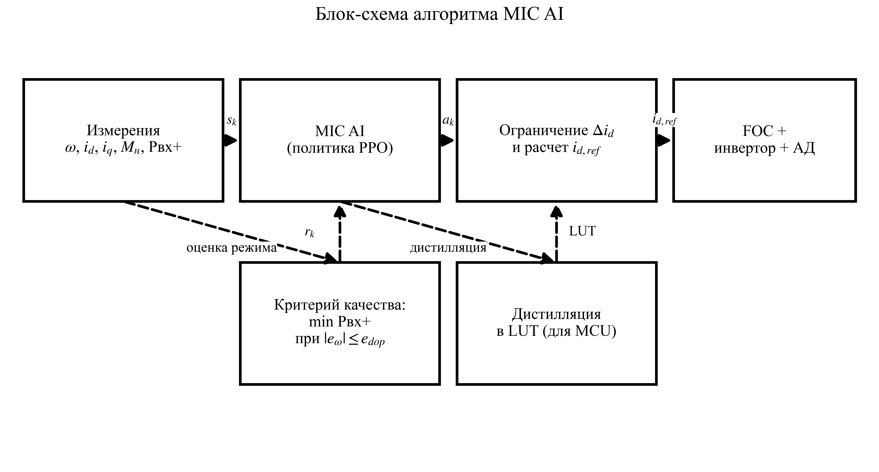
Рисунок 1 – Блок-схема алгоритма MIC AI (сплошные стрелки — контур управления; пунктир — контур обучения и ограничений)
4.2. Наблюдения и модельная независимость
Вектор наблюдений MIC AI формируется только из измеряемых или вычисляемых по измерениям величин: $ω$, $ω_{ref}$, ошибка скорости $e_{ω}$, токи $i_{d}$, $i_{q}$, оценка нагрузки, положительная входная мощность Pвх+ (с фильтрацией) и вспомогательные признаки режима (например, производные/предыдущие значения). Параметры модели двигателя ($R_{s}$, $R_{r}$, $L_{m}$, $L_{σ}$, $J$, $B$ и др.) во вход политики не подаются, что и определяет модельную независимость online-контура.
Состав признаков, используемых в данной работе, приведен в табл. 1.
Таблица 1 – Состав вектора наблюдений MIC AI и физический смысл признаков
Компонента наблюдений | Обозначение (в статье) | Физический смысл
Скорость ротора (нормированная) | $ω$ | Скорость ротора в относительных единицах.
Задание скорости (нормированное) | $ω_{ref}$ | Нормированное задание скорости.
Ошибка скорости (нормированная) | $e_{ω}$ | Нормированная абсолютная ошибка $|ω_{ref}−ω|$.
Ток по оси $d$ (нормированный) | $i_{d}$ | Компонента тока, формирующая магнитный поток.
Ток по оси $q$ (нормированный) | $i_{q}$ | Компонента тока, формирующая электромагнитный момент.
Оценка скольжения | $s$ | Нормированная оценка скольжения/несовпадения синхронной и механической частот.
Оценка момента нагрузки | $M_{н}$ | Оценка момента нагрузки (в реальном приводе — по наблюдателю/оценке).
Положительная входная мощность (нормированная) | $P_{вх+}$ | Нормированная положительная составляющая входной мощности.
Фильтрованная входная мощность | ${\overset{\sim }{P}}_{вх+}$ | Сглаженная версия $P_{вх+}$ для устойчивости вознаграждения.
Положительная механическая мощность (нормированная) | $P_{2+}$ | Нормированная положительная механическая мощность на валу.
Оценка КПД | $η$ | Оценка эффективности (например, $η_{inst}=P_{2+}/P_{вх+}$).

4.3. Действие, «шлюз» и формирование $i_{d,ref}$
В режиме ai_id_ref агент PPO формирует одно непрерывное действие $a_{k}∈[−1;1]$, которое интерпретируется как относительная поправка к базовому заданию потока $i_{d,base}$:
$i_{d,ref}^{*}(k)=i_{d,base}+g_{k}a_{k}Δi_{d,max}max\{1,|i_{d,base}|\},$
где $Δi_{d,max}$ — коэффициент масштабирования действия, а $g_{k}∈[0;1]$ — «шлюз» (gate), который подавляет уменьшение потока при больших ошибках скорости. В реализации $g_{k}$ вычисляется по ошибке на предыдущем шаге и допуска $e_{gate}$:
$g_{k}=max{(0,1−\frac{|ω_{ref}(k−1)−ω(k−1)|}{e_{gate}})}^{ν},e_{gate}=e_{gate,rel}max(|ω_{ref}(k−1)|,ε),$
где $ν$ — показатель «жесткости» шлюза, $ε$ — малое число. Далее применяется ограничение по диапазону и фильтрация задания:
$i_{d,ref}(k)={sat}_{[i_{d,min},i_{d,max}]}(αi_{d,ref}^{*}(k)+(1−α)i_{d,ref}(k−1)),$
а также защитное правило: при $g_{k}<0,5$ вводится запрет на длительное снижение потока в переходных процессах, $i_{d,ref}(k)≥i_{d,base}$. Инженерный смысл этого блока следующий: пока привод «догоняет» задание скорости (или работает на границе токоограничений), MIC AI практически не вмешивается; оптимизация потока активируется в квазистационарных участках, где влияние на динамику минимально, а экономия потерь максимальна.
4.4. Функция вознаграждения, нормализация и ограничения
Цель обучения формулируется как минимизация энергопотребления при ограничении качества регулирования скорости. Для этого вводится стоимость шага $J_{k}$ как взвешенная сумма нормированных слагаемых:
$J_{k}=w_{speed}e_{ω,n}(k)+γ_{k}(w_{power}p_{вх,n}(k)+w_{current}i_{n}(k)+w_{shaft}δ_{shaft}(k)+w_{η}δ_{η}(k))+w_{smooth}Δi_{d,n}(k)^{2}+w_{mag}i_{d,dev,n}(k),$
где $e_{ω,n}=|ω−ω_{ref}|/max(|ω_{ref}|,ε)$ — нормированная ошибка скорости, $p_{вх,n}={\overset{\sim }{P}}_{вх+}/P_{base}$ — нормированная (и сглаженная) положительная входная мощность, $i_{n}=I_{rms}/I_{lim}$ — нормированный ток, $Δi_{d,n}=(i_{d,ref}(k)−i_{d,ref}(k−1))/I_{lim}$ — нормированный шаг изменения задания потока, $i_{d,dev,n}=|i_{d,ref}−i_{d,base}|/I_{lim}$ — отклонение от базового потока. Нормирующая мощность выбирается как $P_{base}=U_{nom}I_{lim}$.
Слагаемые $δ_{shaft}$ и $δ_{η}$ используются как «предохранители» от деградации полезной мощности и эффективности:
$δ_{shaft}=\frac{max(0,P_{2,target+}−P_{2+})}{P_{base}},δ_{η}=max(0,1−\frac{η_{inst}}{η_{clip}}),η_{inst}=\frac{P_{2+}}{P_{вх+}},$
где $P_{2,target+}=max(0,ω_{ref}max(M_{н},0))$ — целевая положительная мощность нагрузки, $P_{2+}=max(0,M_{э}ω)$ — положительная механическая мощность (по оценке электромагнитного момента $M_{э}$), а $η_{clip}$ — верхняя граница нормирования.
Коэффициент $γ_{k}$ реализует «энергетический шлюз» по допуску скорости: если $|ω−ω_{ref}|>e_{tol}$, то $γ_{k}=0$ и энергетические слагаемые выключаются, чтобы MIC AI не ухудшал динамику разгона/торможения. В противном случае $γ_{k}=1$.
Вознаграждение шага задается как
$r_{k}=clip(r_{max}−J_{k},r_{min},r_{max}).$
Безопасность обеспечивается комбинацией: (i) насыщения $i_{d,ref}$ и ограничения $Δi_{d,max}$, (ii) шлюза $g_{k}$ и правила $i_{d,ref}≥i_{d,base}$ в переходных режимах, (iii) мягких и жестких ограничений по току (штраф за превышение $I_{soft}$ и аварийное завершение при $I>I_{hard}$), (iv) контроля некорректных состояний модели (NaN/inf).
4.5. Обучение PPO и дистилляция в LUT
Для обучения используется PPO [8] как устойчивый к шуму и ограниченным шагам градиентный метод, применимый к непрерывному действию. Обучение проводится в цифровом двойнике; далее политика может быть:
1) применена в виде нейросети на вычислительно мощном контроллере;
2) дистиллирована в таблицу LUT (look-up table) для микроконтроллера при фиксированном формате наблюдений, что показано на рис. 1.
Параметры обучения и используемые веса критерия приведены в табл. 2.
Таблица 2 – Параметры обучения PPO и настройки ограничений MIC AI (единые для всех трех двигателей)
Параметр | Значение
Число эпизодов обучения | 40
Длина эпизода, шагов | 4000
Шаг моделирования dt, с | 0,001
Длительность сценария T, с | 2,0
Доля установившегося окна | 0,30
Δi_d,max (масштаб действия, отн.) | 0,20
α (сглаживание i_d,ref) | 0,10
e_tol,rel (допуск скорости для γ_k) | 0,03
e_gate,rel (допуск скорости для g_k) | 0,07
ν (показатель шлюза g_k) | 1,5
w_speed | 2,0
w_power | 6,0
w_current | 0,2
w_smooth | 0,02
w_mag | 0,01
w_shaft | 6,0
w_η | 2,0
η_clip | 1,0

5. Методика исследования
5.1. Объекты исследования
В качестве объектов выбраны три асинхронных двигателя различной мощности. Параметры двигателя используются только внутри цифрового двойника; MIC AI не получает их во входных данных.
Таблица 3 – Исследованные двигатели и конфигурации цифрового двойника
Двигатель | Номинальная мощность, кВт | Конфигурация
АИР56 | 0,25 | config/env_research_air56_025kw.py
АЛ-31-4 | 0,60 | config/env_research_al31_4_06kw.py
АО2-32-4 | 3,00 | config/env_research_ao2_32_4_3kw.py

5.2. Сценарии режимов
Оценка выполнена на пяти сценариях:
1) Установившийся режим — постоянные $ω_{ref}$ и $M_{н}$.
2) Ступень скорости — скачкообразное изменение $ω_{ref}$.
3) Разгон/торможение — линейное изменение $ω_{ref}$.
4) Профиль нагрузки — изменение $M_{н}$ при фиксированной $ω_{ref}$.
5) Пуск—стоп — циклические пуски и остановы.
Для всех сценариев используется одинаковая длительность моделирования $T=2$ с и шаг интегрирования $dt=1$ мс; это исключает смещение метрик из-за различий горизонта сравнения.
5.3. Протокол сравнения MIC AI и FOC
1. Для каждого двигателя обучается политика PPO в цифровом двойнике при рандомизации сценариев.
2. Для выбранного чекпойнта выполняется детерминированная оценка MIC AI и базового FOC на одном и том же наборе сценариев.
3. Метрики вычисляются для полного интервала $[0,T]$ и для «установившегося окна» (последние 30 % временного ряда; для сценария «пуск—стоп» — последние 30 % участка плато при $ω_{ref}≈const$), что позволяет разделить влияние переходных процессов и стационарной оптимизации потока.
4. Качество регулирования контролируется по отношению ошибок $ρ_{MAE}$ и по соблюдению ограничений скорости (gate/ограничения не допускают деградации регулирования).
Дополнительная проверка достоверности выигрыша: чтобы исключить «ложную экономию» за счет уменьшения выполненной механической работы, отдельно вычислялась работа нагрузки
$E_{н}=\int_{0}^{T}{}M_{н}(t)ω(t)dt,$
где $M_{н}(t)$ задается сценарием. Во всех 15 комбинациях «двигатель—сценарий» отношение ${E_{н}^{MIC}}/{E_{н}^{FOC}}$ находилось в диапазоне $[0,999;1,016]$ для полного интервала и $[0,992;1,007]$ для установившегося окна, то есть MIC AI сохранял сопоставимый объем выполненной работы при снижении $P_{вх+}$.
Чтобы исключить возможный артефакт, связанный с отсечением отрицательных значений в определении $P_{вх+}(t)$, дополнительно контролировалась экономия по знаковой (неотсеченной) средней мощности $\overset{―}{P_{вх}}$. Для всех комбинаций «двигатель—сценарий» знак выигрыша совпадал с оценкой по $P_{вх+}$ (валидационный отчет формируется автоматически в paper/pgups_2026/data/validation_report_pgups_2026.csv).
6. Результаты и обсуждение
6.1. Сводные результаты по двигателям
На рис. 2 приведено сравнение MIC AI и FOC по экономии Pвх+ и изменению интегрального КПД. Численные значения сведены в табл. 4.
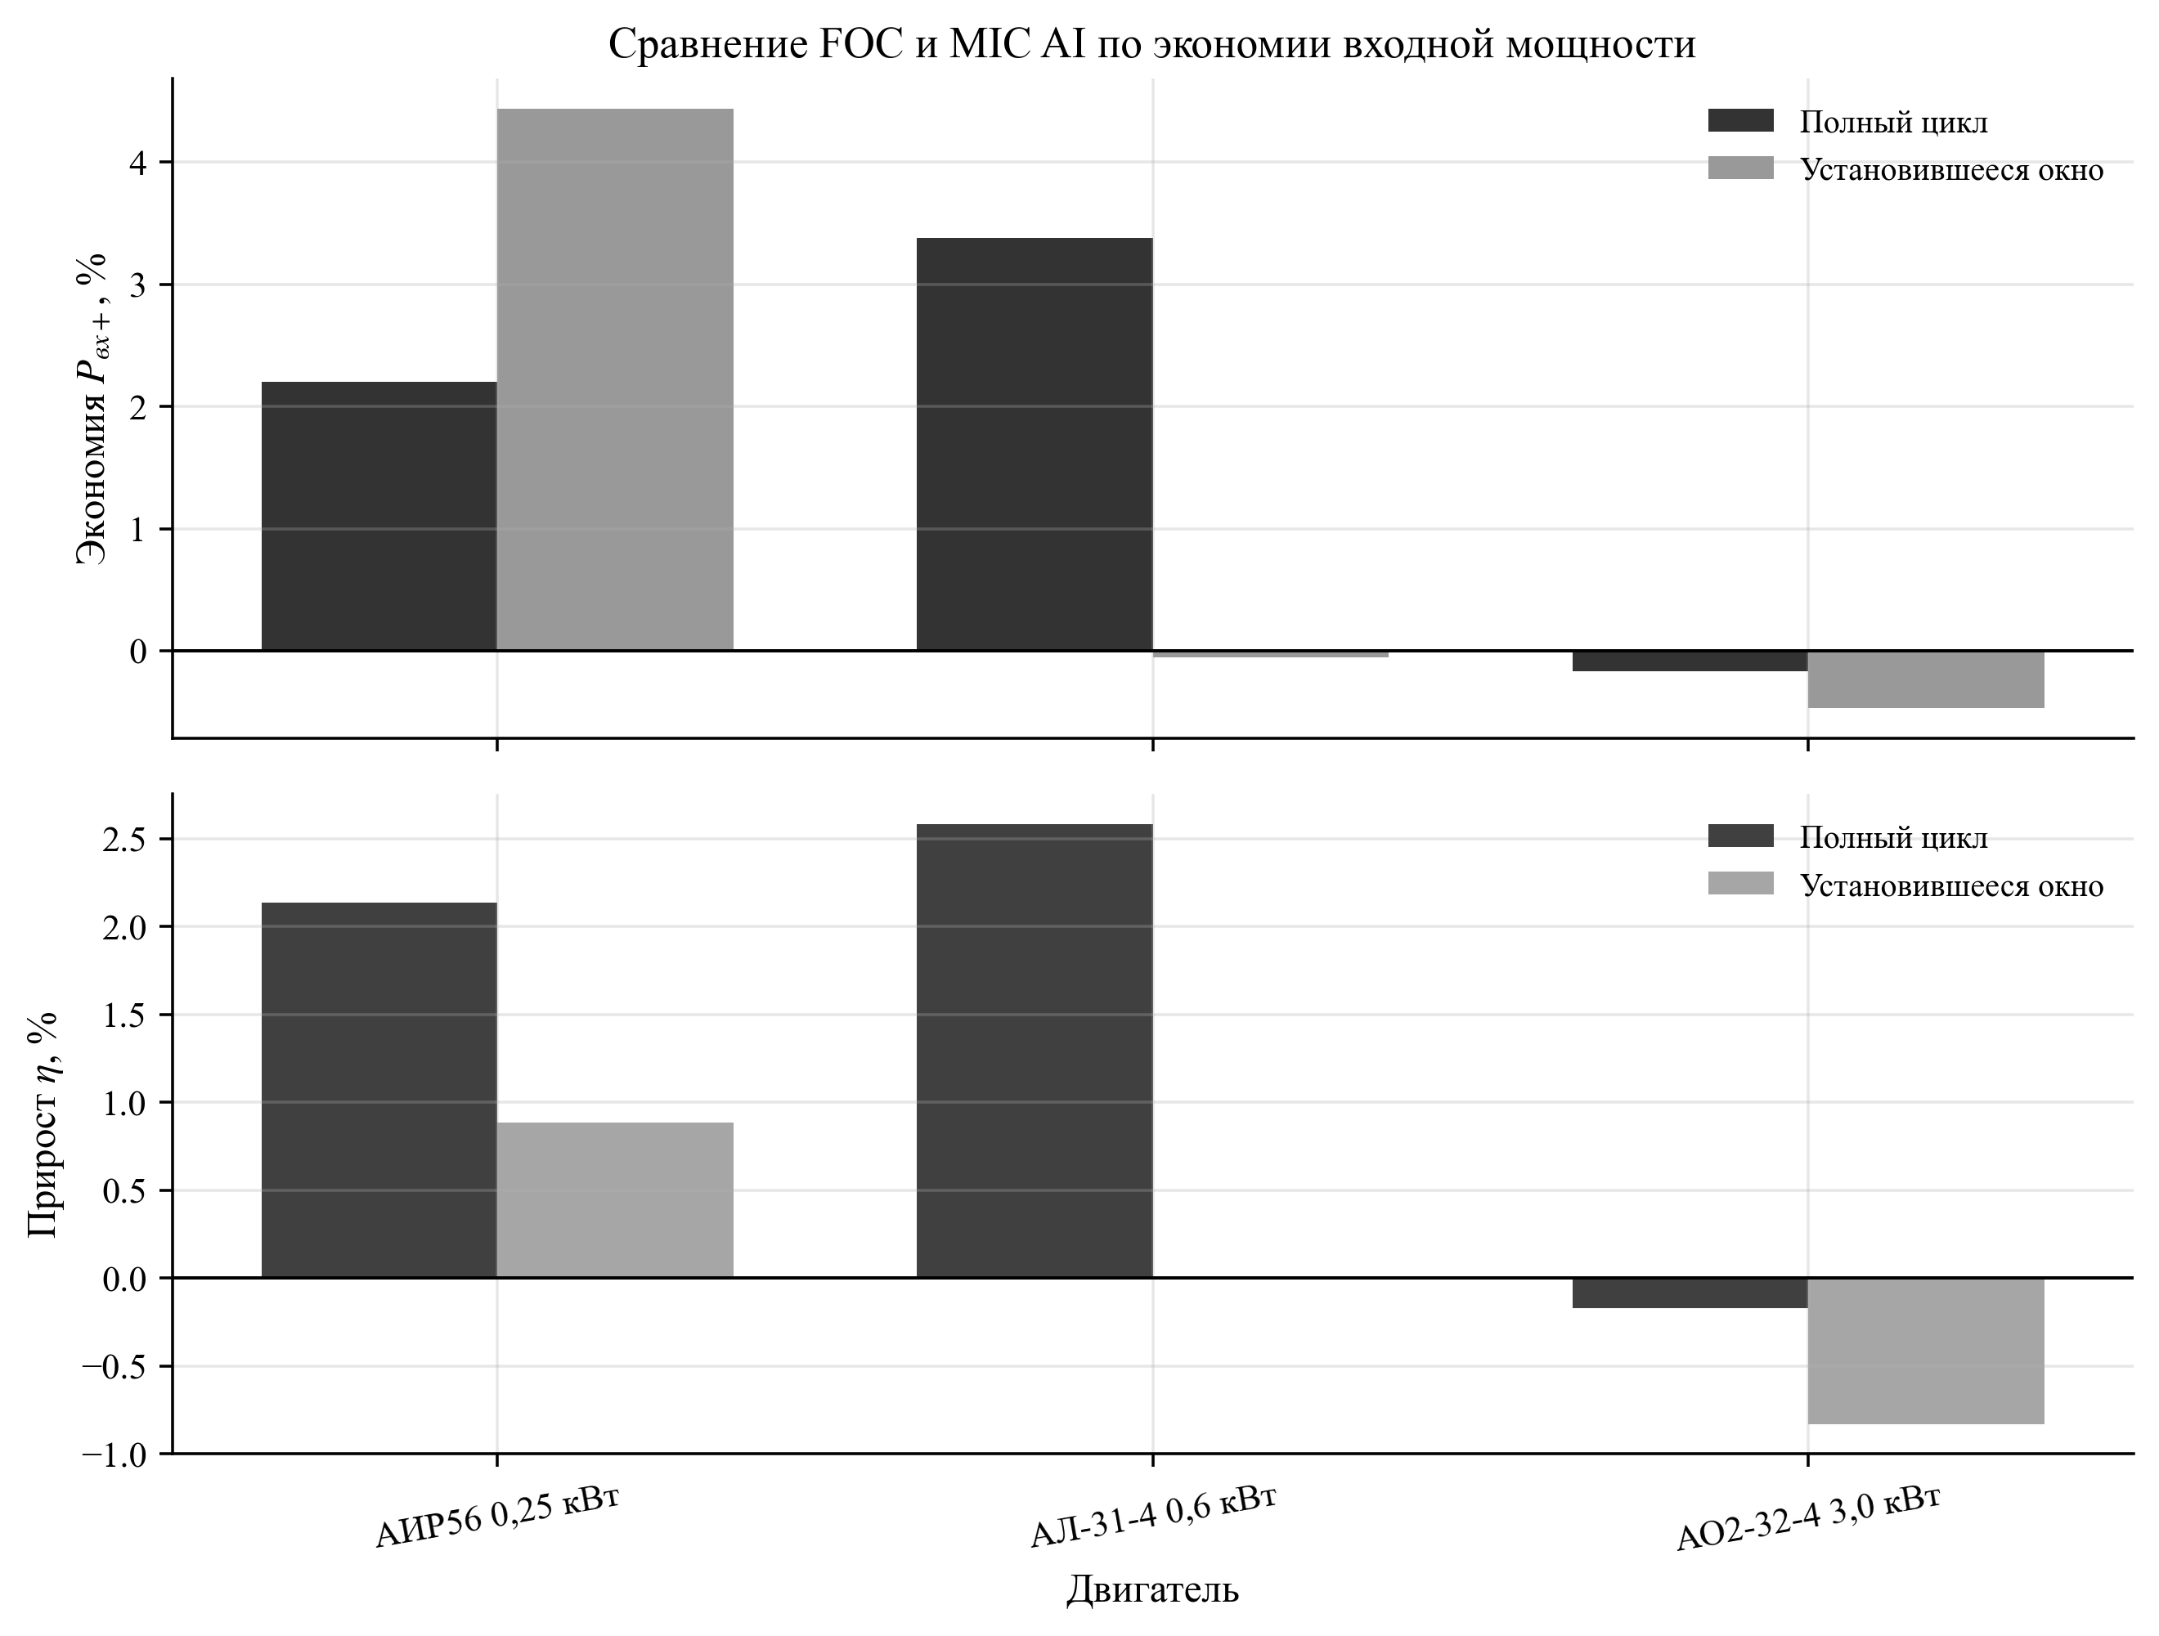
Рисунок 2 – Сводное сравнение MIC AI и FOC по экономии Pвх+ и изменению КПД η (полный интервал и установившееся окно)
Таблица 4 – Сводные результаты MIC AI относительно FOC (усреднение по пяти сценариям)
Двигатель | Экономия Pвх+, % (полный интервал) | Экономия Pвх+, % (установившееся окно) | Изменение η, % (полный интервал) | Изменение η, % (установившееся окно) | max ρ_MAE
АИР56 0,25 кВт | 2,20 | 4,44 | 2,14 | 0,89 | 0,988
АЛ-31-4 0,6 кВт | 3,38 | −0,05 | 2,58 | 0,00 | 0,976
АО2-32-4 3,0 кВт | −0,17 | −0,47 | −0,17 | −0,83 | 1,023

В среднем по трем двигателям экономия Pвх+ составила 1,80 % на полном интервале и 1,31 % в установившемся окне; при этом $maxρ_{MAE}=1,023$.
6.2. Сценарная картина выигрыша
Сценарные результаты по экономии Pвх+ показаны на рис. 3. Эффект распределен неравномерно: наибольший средний выигрыш достигается в режиме «пуск—стоп», а также в сценариях со сменой скорости (ступень, разгон/торможение). В ряде комбинаций для двигателя АО2-32-4 экономия по Pвх+ близка к нулю или отрицательна (до −0,49 % на полном интервале и до −2,25 % в установившемся окне в сценарии «профиль нагрузки»), что указывает на ограниченный потенциал оптимизации потока при заданных ограничениях по качеству.
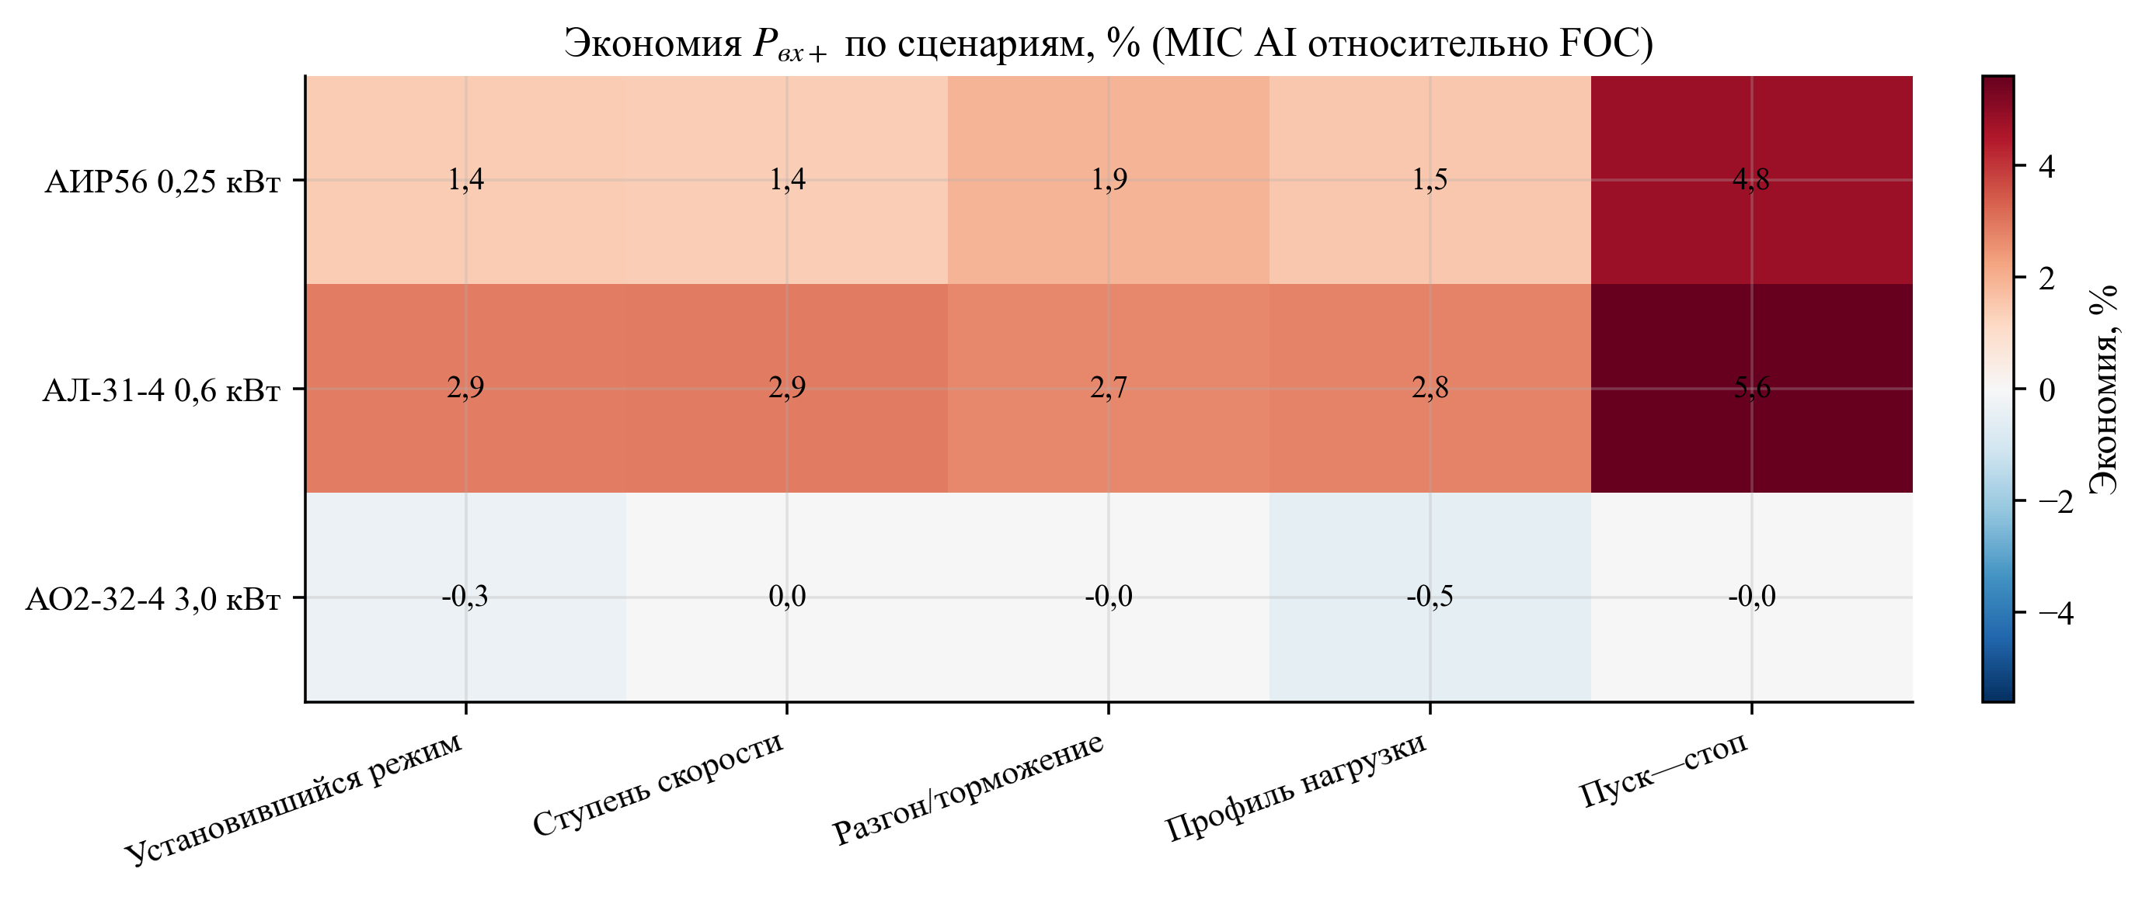
Рисунок 3 – Экономия Pвх+ по сценариям для трех двигателей, % (MIC AI относительно FOC)
Для интерпретации важно отметить, что MIC AI оптимизирует только i_d,ref и поэтому влияет на баланс потерь опосредованно, через выбор потока при ограничениях по току/моменту. В части режимов базовый FOC уже близок к компромиссному значению потока, что ограничивает потенциальный выигрыш. Тем не менее, в 11 из 15 комбинаций «двигатель—сценарий» получена неотрицательная экономия Pвх+ на полном интервале; для всех комбинаций дополнительно подтверждено сохранение сопоставимой работы нагрузки (см. разд. 5.3).
Наибольшая «локальная» экономия на полном интервале получена для двигателя АЛ-31-4 в режиме «пуск—стоп»: средняя мощность Pвх+ снизилась с 456 до 430 Вт (экономия 5,60 %), при этом ρ_MAE=0,951. Максимальная экономия в установившемся окне наблюдается у двигателя АИР56 в режиме «пуск—стоп»: Pвх+ снизилась с 230 до 214 Вт (экономия 6,92 %) при ρ_MAE=0,988. В относительных процентах эффект выглядит заметнее для частичных нагрузок, где потери на намагничивание и в силовой электронике сравнимы с полезной мощностью и чувствительны к выбору i_d,ref.
Для объяснения разброса выигрыша по двигателям выполнена дополнительная проверка «потенциала оптимизации потока» (flux headroom): для каждого двигателя в двух режимах («установившийся режим» и «ступень скорости») проведен перебор $i_{d,ref}$ в базовом FOC, а затем выбран минимум ${\overset{―}{P}}_{вх+}$ в установившемся окне при ограничении по ошибке скорости $MAE≤1,05·MAE_{FOC}$ (тот же допуск, что и в протоколе сравнения). Полученная величина трактуется как верхняя оценка выигрыша, достижимого одной лишь оптимизацией потока без изменения структуры внутреннего контура. Результаты приведены в табл. 5. Видно, что для двигателя АЛ-31-4 базовое значение $i_{d,base}$ уже близко к оптимальному, поэтому потенциальная экономия практически отсутствует (не более 0,52 %). Для двигателя АО2-32-4 в установившемся режиме потенциал равен 0 %, тогда как при ступени скорости возможен выигрыш порядка 4,20 %. Для двигателя АИР56 наблюдается наибольший запас (до 9,42 % при ступени скорости), что согласуется с заметной экономией на рис. 3.
Таблица 5 – Потенциал экономии $P_{вх+}$ при оптимальном выборе $i_{d,ref}$ в FOC (установившееся окно, ограничение по $MAE$ скорости)
Двигатель | Режим | $i_{d,base}$, А | $P_{вх+}$, баз., Вт | $i_{d,opt}$, А | $P_{вх+}$, opt, Вт | Потенциал экономии, %
АИР56 0,25 кВт | Ступень скорости | 1,35 | 94,1 | 2,00 | 85,2 | 9,42
АИР56 0,25 кВт | Установившийся режим | 1,35 | 87,6 | 1,73 | 85,1 | 2,93
АЛ-31-4 0,6 кВт | Ступень скорости | 1,50 | 185,2 | 0,65 | 184,3 | 0,52
АЛ-31-4 0,6 кВт | Установившийся режим | 1,50 | 186,0 | 0,83 | 185,9 | 0,02
АО2-32-4 3,0 кВт | Ступень скорости | 1,80 | 193,1 | 1,91 | 185,0 | 4,20
АО2-32-4 3,0 кВт | Установившийся режим | 1,80 | 192,6 | 1,80 | 192,6 | 0,00

6.3. Сравнение механических характеристик
Сопоставление механических характеристик (нормированные зависимости момента $M_{2}$, скорости $n$, тока $I_{1}$ и КПД) приведено на рис. 4. Для всех трех двигателей MIC AI сохраняет форму характеристик, близкую к базовому FOC, что подтверждает корректность «надстроечного» принципа: внутренняя структура FOC не нарушается, а внешняя оптимизация потока не приводит к деградации управления.
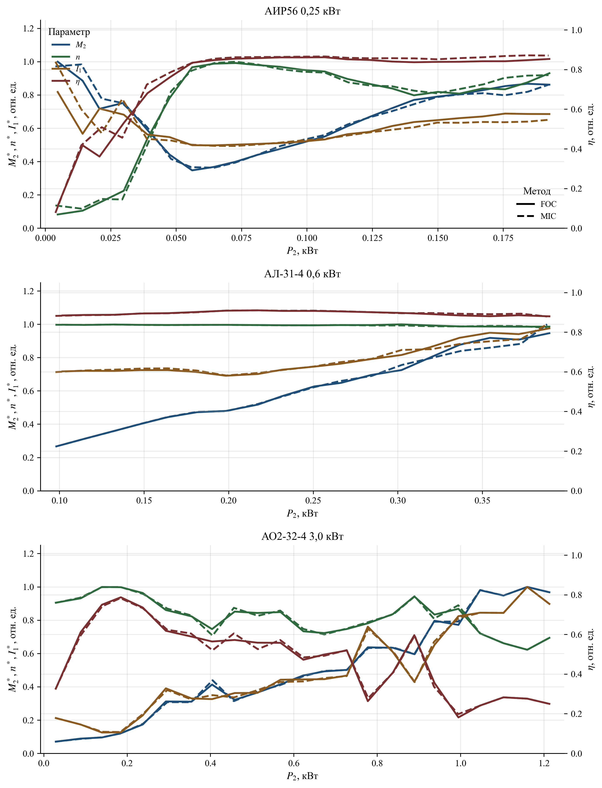
Рисунок 4 – Механические характеристики: зависимости M2, n, I1 и η от P2 (нормирование по максимуму; FOC — сплошная линия; MIC AI — пунктир)
6.4. Временные диаграммы потребления и накопленного КПД
На рис. 5 показаны временные диаграммы Pвх+(t) и накопленного КПД $η_{cum}(t)=E_{2}(t)/E_{вх}(t)$ в режиме «пуск—стоп». Данный режим является чувствительным к настройке потока, поскольку включает многократные разгоны и торможения, а также участки малой скорости, где относительная доля потерь возрастает.
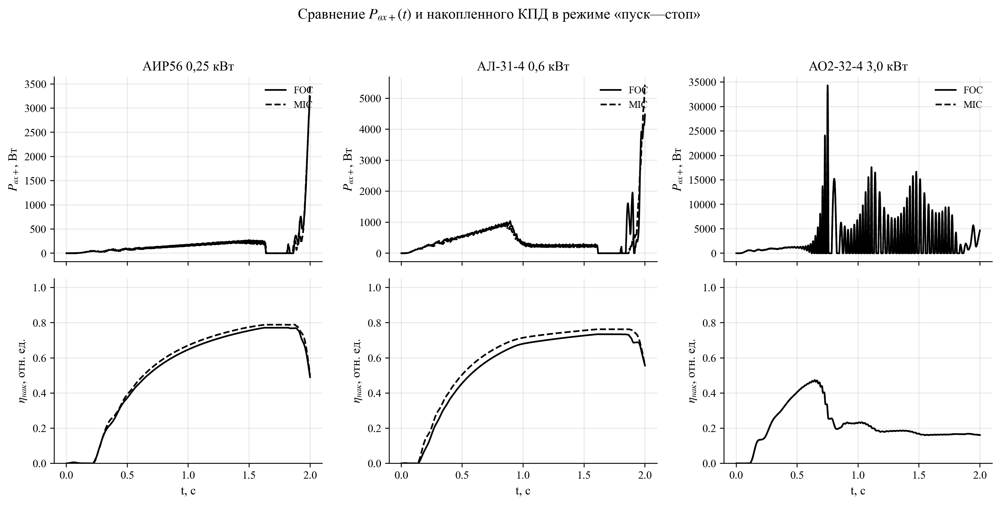
Рисунок 5 – Сравнение Pвх+(t) и накопленного КПД в режиме «пуск—стоп» (FOC — сплошная линия; MIC AI — пунктир)
6.5. Обучаемость: время выхода на уровень FOC
В табл. 6 приведено время обучения до достижения уровней «не хуже FOC» и «лучше FOC» по критериям:
$\text{«не хуже FOC»}:maxρ_{MAE}≤1,05;\text{«лучше FOC»}:maxρ_{MAE}≤1,05 ∧ \overset{―}{S_{P}}>0.$
Таблица 6 – Время достижения уровней качества (по данным обучения; «стендовое» время — вычислительное время на модельном стенде)
Двигатель | Эпизод «не хуже FOC» | Время, с | Эпизод «лучше FOC» | Время, с
АИР56 0,25 кВт | 0 | 17,4 | 0 | 17,4
АЛ-31-4 0,6 кВт | 0 | 12,0 | 0 | 12,0
АО2-32-4 3,0 кВт | 1 | 22,7 | — | —

Примечание: для двигателя АО2-32-4 критерий «лучше FOC» в пределах 40 эпизодов обучения не достигнут.
Графическое представление итоговой экономии и времени выхода на уровень FOC приведено на рис. 6.
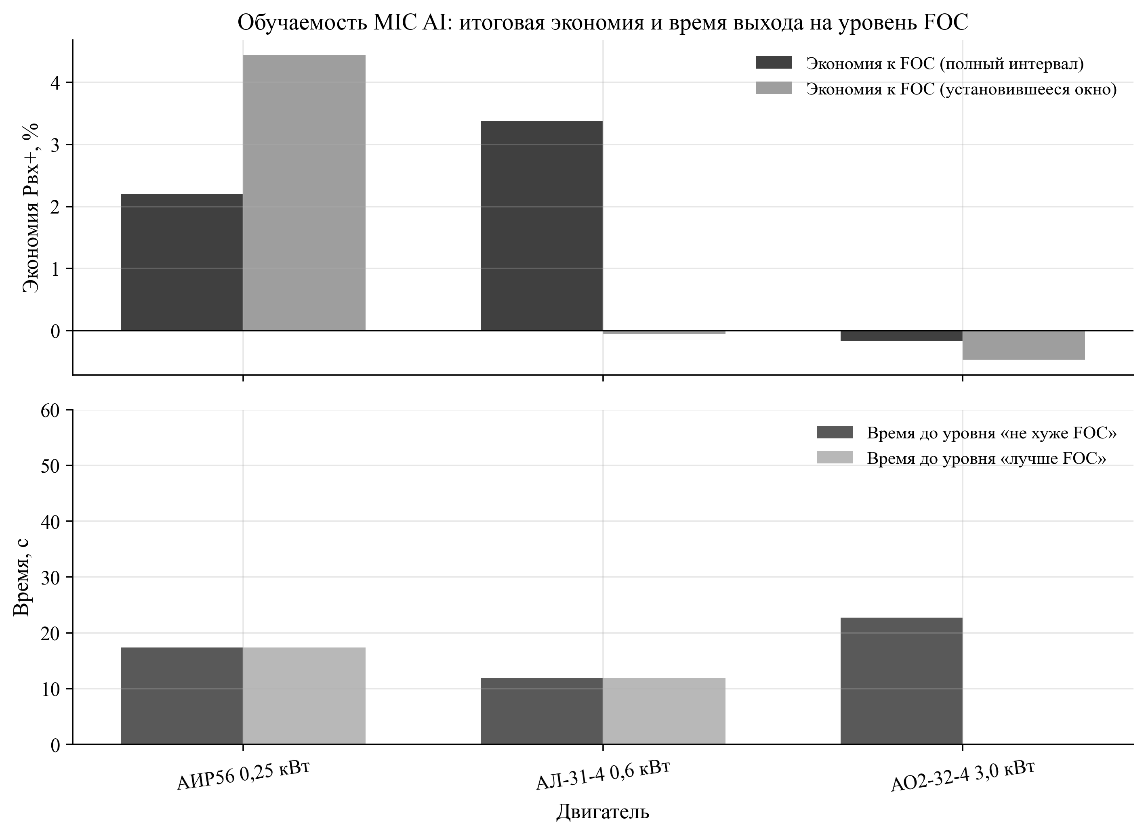
Рисунок 6 – Итоговая экономия MIC AI относительно FOC и время достижения уровней «не хуже/лучше FOC»
7. Заключение
Предложен и исследован модельно-независимый алгоритм MIC AI, реализующий самообучающуюся оптимизацию потока как внешний supervisory-слой над классическим FOC. На трех асинхронных двигателях разных типоразмеров показано, что корректировка $i_{d,ref}$, выученная в цифровом двойнике, позволяет снизить положительную составляющую входной мощности Pвх+ при сохранении качества регулирования скорости. Средняя экономия составила 1,80 % на полном интервале и 1,31 % в установившемся окне при $maxρ_{MAE}=1,023$; неотрицательная экономия на полном интервале получена в 11 из 15 комбинаций «двигатель—сценарий». Наибольший эффект проявляется в режимах с выраженной нестационарностью (в частности, «пуск—стоп»), где фиксированное задание потока является наименее оптимальным.
Дальнейшая работа направлена на расширение набора режимов, строгую формализацию ограничений (constrained RL) и перенос MIC AI на микроконтроллеры с подтверждением результатов на стенде.
Список источников
1. Blaschke F. The principle of field orientation as applied to the new transvector closed-loop control system for rotating-field machines // Siemens Review. 1972. Vol. 39. No. 5. P. 217–220.
2. Leonhard W. Control of Electrical Drives. 3rd ed. Berlin: Springer, 2001. 460 p.
3. Vas P. Sensorless Vector and Direct Torque Control. Oxford: Oxford University Press, 1998. 729 p.
4. Krause P. C., Wasynczuk O., Sudhoff S. D., Pekarek S. Analysis of Electric Machinery and Drive Systems. 3rd ed. Hoboken: Wiley-IEEE Press, 2013. 680 p.
5. Boldea I., Nasar S. A. Electric Drives. 3rd ed. Boca Raton: CRC Press, 2010. 544 p.
6. Ключев В. И. Теория электропривода. 2-е изд. М.: Энергоатомиздат, 2001. 704 с.
7. Сандлер А. С., Сарбатов Р. С. Автоматическое управление электроприводами. М.: Энергия, 1974. 560 с.
8. Schulman J., Wolski F., Dhariwal P., Radford A., Klimov O. Proximal Policy Optimization Algorithms // arXiv:1707.06347. 2017.
9. Sutton R. S., Barto A. G. Reinforcement Learning: An Introduction. 2nd ed. Cambridge, MA: MIT Press, 2018. 552 p.
10. Raffin A., Hill A., Gleave A., Kanervisto A., Ernestus M., Dormann N. Stable-Baselines3: Reliable Reinforcement Learning Implementations // Journal of Machine Learning Research. 2021. Vol. 22. P. 1–8.
11. Brockman G., Cheung V., Pettersson L., Schneider J., Schulman J., Tang J., Zaremba W. OpenAI Gym // arXiv:1606.01540. 2016.
12. ГОСТ Р 7.0.100-2018. Библиографическая запись. Библиографическое описание. Общие требования и правила составления. М.: Стандартинформ, 2018.
13. Известия Петербургского государственного университета путей сообщения. Требования к оформлению научных статей (раздел для авторов). URL: https://izvestiapgups.org/authors.html (дата обращения: 13.02.2026).
14. Известия Петербургского государственного университета путей сообщения. Шаблон оформления статьи Oformlenie_stati_2026.docx. URL: https://izvestiapgups.org/assets/files/Oformlenie_stati_2026.docx (дата обращения: 13.02.2026).
15. IEEE Editorial Style Manual. URL: https://journals.ieeeauthorcenter.ieee.org/your-role-in-article-production/ieee-editorial-style-manual/ (дата обращения: 13.02.2026).
Дата поступления: (заполняется редакцией).
Решение о публикации: (заполняется редакцией).
Контактная информация
МАРИКИН Андрей Николаевич — д-р техн. наук, профессор, marikin.an@pgups.ru
ЖЕМЧУГОВ Владимир Геннадьевич — канд. техн. наук, доцент, zhemchugov.vg@pgups.ru
ОНОФРИЙЧУК Андрей Дмитриевич — аспирант, onofriychuk.ad@pgups.ru
Model-Free Self-Learning MIC AI (FOC+PPO) Algorithm for Energy-Efficient Control of Induction Motors Across Multiple Frame Sizes
A. N. Marikin¹, V. G. Zhemchugov¹, A. D. Onofriychuk¹
¹ Emperor Alexander I Petersburg State Transport University, 9 Moskovsky pr., Saint Petersburg, 190031, Russian Federation
For citation: Marikin A. N., Zhemchugov V. G., Onofriychuk A. D. Model-Free Self-Learning MIC AI (FOC+PPO) Algorithm for Energy-Efficient Control of Induction Motors Across Multiple Frame Sizes. Proceedings of Petersburg Transport University. Saint Petersburg: PGUPS, 2026. Vol. xx, Iss. xx. pp. xx–xx. DOI: (assigned by publisher). (In Russian)
Summary
Objective: to develop and validate a model-free MIC AI supervisory layer that reduces induction-drive input power without using motor parameters in the decision loop.
Methods: an inner field-oriented control loop (FOC) ensures stable speed/current regulation, while MIC AI (PPO) adjusts the magnetizing-current reference $i_{d,ref}$ under explicit constraints and a speed-error gate. Training is performed in a digital twin with randomized operation scenarios.
Results: across three motors (0.25, 0.6 and 3.0 kW), mean input-power saving is 1.80% over the full interval and 1.31% in the steady window, with maximum speed-error MAE ratio $ρ_{MAE}$ not exceeding 1.023. Nonnegative saving is achieved in 11 out of 15 motor–scenario combinations.
Practical importance: MIC AI can be deployed as an add-on over existing industrial FOC loops and distilled into an LUT representation for MCU implementation.
Keywords: induction motor; field-oriented control; energy efficiency; flux optimization; reinforcement learning; PPO; digital twin; model-free control.
References
1. Blaschke F. The principle of field orientation as applied to the new transvector closed-loop control system for rotating-field machines // Siemens Review. 1972. Vol. 39. No. 5. P. 217–220.
2. Leonhard W. Control of Electrical Drives. 3rd ed. Berlin: Springer, 2001. 460 p.
3. Vas P. Sensorless Vector and Direct Torque Control. Oxford: Oxford University Press, 1998. 729 p.
4. Krause P. C., Wasynczuk O., Sudhoff S. D., Pekarek S. Analysis of Electric Machinery and Drive Systems. 3rd ed. Hoboken: Wiley-IEEE Press, 2013. 680 p.
5. Boldea I., Nasar S. A. Electric Drives. 3rd ed. Boca Raton: CRC Press, 2010. 544 p.
6. Klyuchev V. I. Teoriya elektroprivoda [Theory of Electric Drive]. 2nd ed. Moscow: Energoatomizdat, 2001. 704 p. (In Russian).
7. Sandler A. S., Sarbatov R. S. Avtomaticheskoe upravlenie elektroprivodami [Automatic Control of Electric Drives]. Moscow: Energiya, 1974. 560 p. (In Russian).
8. Schulman J., Wolski F., Dhariwal P., Radford A., Klimov O. Proximal Policy Optimization Algorithms // arXiv:1707.06347. 2017.
9. Sutton R. S., Barto A. G. Reinforcement Learning: An Introduction. 2nd ed. Cambridge, MA: MIT Press, 2018. 552 p.
10. Raffin A., Hill A., Gleave A., Kanervisto A., Ernestus M., Dormann N. Stable-Baselines3: Reliable Reinforcement Learning Implementations // Journal of Machine Learning Research. 2021. Vol. 22. P. 1–8.
11. Brockman G., Cheung V., Pettersson L., Schneider J., Schulman J., Tang J., Zaremba W. OpenAI Gym // arXiv:1606.01540. 2016.
12. GOST R 7.0.100-2018. Bibliographic record. Bibliographic description. General requirements and rules of compilation. Moscow: Standartinform, 2018. (In Russian).
13. Proceedings of Petersburg Transport University (Izvestiya PGUPS). Requirements for manuscript preparation (for authors). URL: https://izvestiapgups.org/authors.html (accessed: 13.02.2026). (In Russian).
14. Proceedings of Petersburg Transport University (Izvestiya PGUPS). Article template Oformlenie_stati_2026.docx. URL: https://izvestiapgups.org/assets/files/Oformlenie_stati_2026.docx (accessed: 13.02.2026). (In Russian).
15. IEEE Editorial Style Manual. URL: https://journals.ieeeauthorcenter.ieee.org/your-role-in-article-production/ieee-editorial-style-manual/ (accessed: 13.02.2026).
Received: (filled by publisher).
Accepted: (filled by publisher).
Author’s information
Andrey N. Marikin — Doctor of Engineering Sciences, Professor, marikin.an@pgups.ru
Vladimir G. Zhemchugov — PhD in Engineering, Associate Professor, zhemchugov.vg@pgups.ru
Andrey D. Onofriychuk — Postgraduate student, onofriychuk.ad@pgups.ru

